Короткий посібник з експлуатації мікроінвертора EcoFlow PowerStream | Для отримання більш детальної інформації, будь ласка, відскануйте QR-код або відвідайте: https://www.ecoflow.com/support/download/powerstream-microinverter

- Огляд продукту  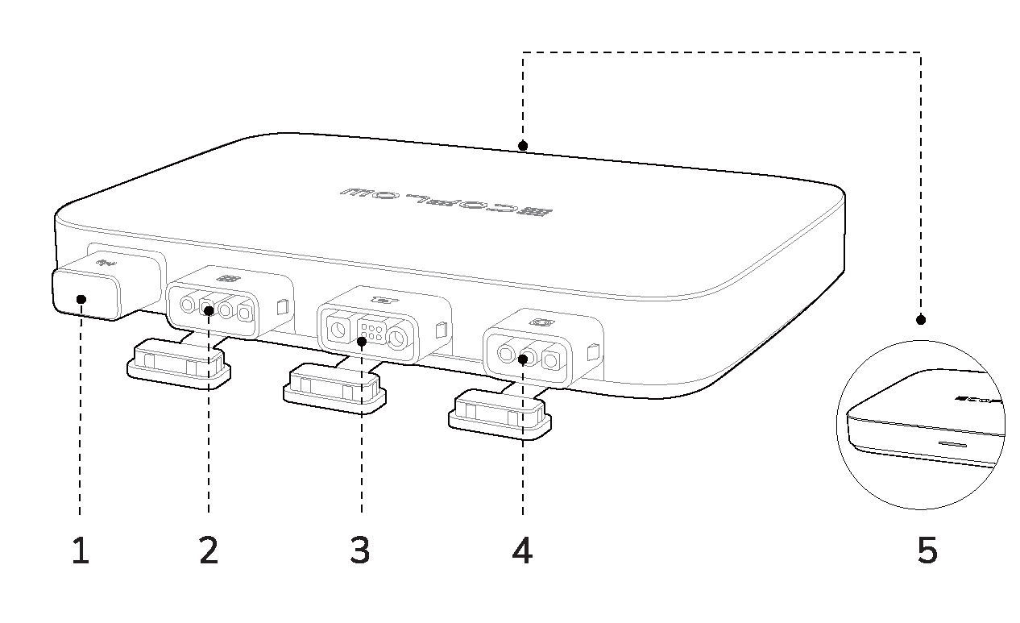  1. Антена  2. PV порт  3. Порт акумулятора/ порт постійного струму  4. Вихідний порт змінного струму  5. Світлодіодний індикатор | - Комплектація  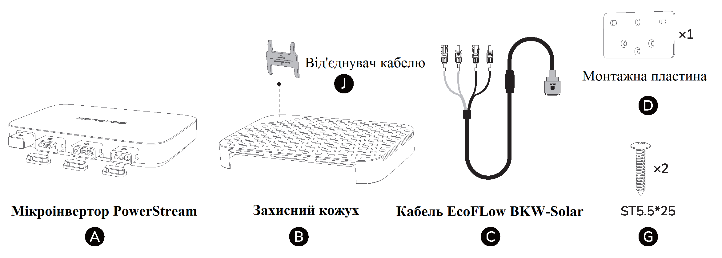

- Балконна система сонячних панелей PowerStream

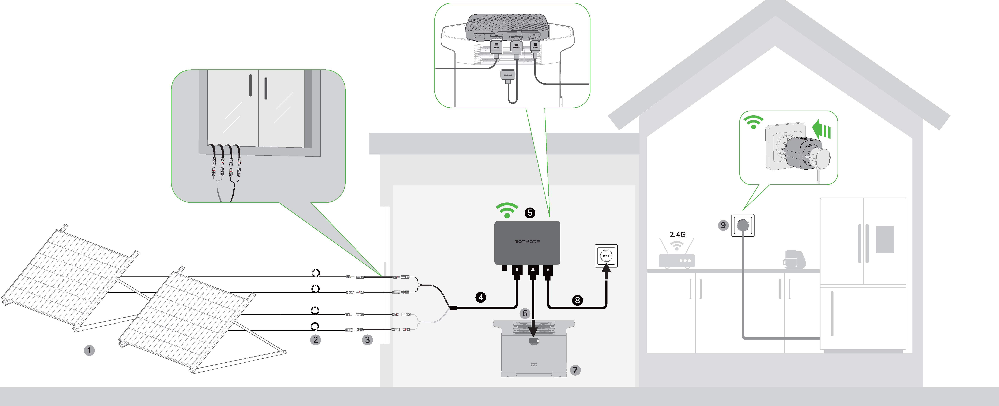

Опціонально (Не в комплекті)  1. Сонячна панель  2. Подовжувач  3. Суперплаский кабель MC4  6. Кабель акумулятора  7. Портативна електростанція  9. Розумна розетка | Базовий набір  4. Кабель EcoFloW BKW-Solar  5. Мікроінвертор PowerStream  8. Кабель EcoFlow BKW-АС | 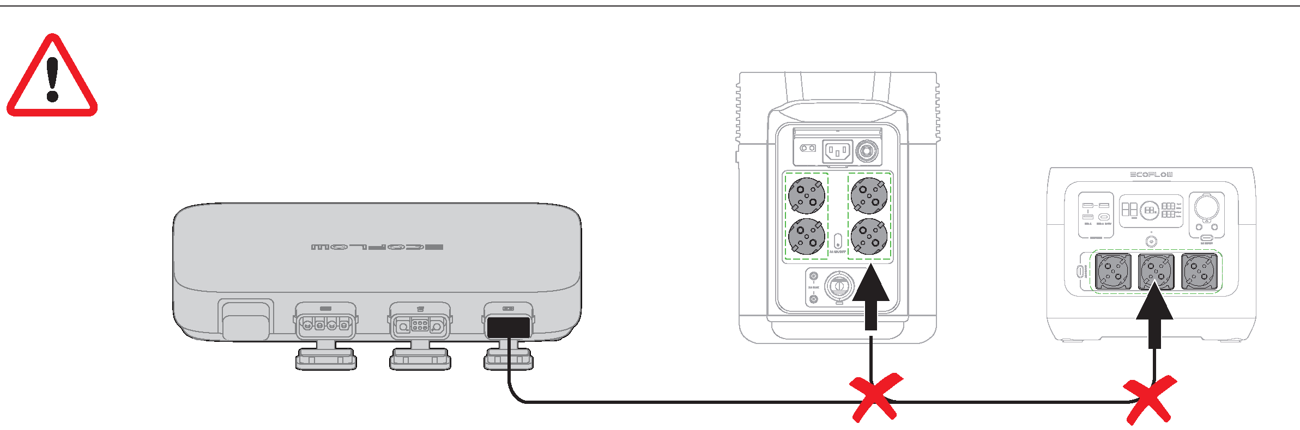  Портативна електростанція EcoFlow

- Під'єднатися до сонячної панелі  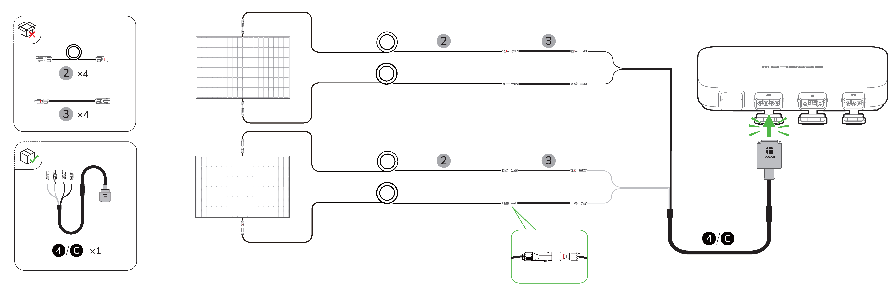 | 8. Світлодіодна індикація  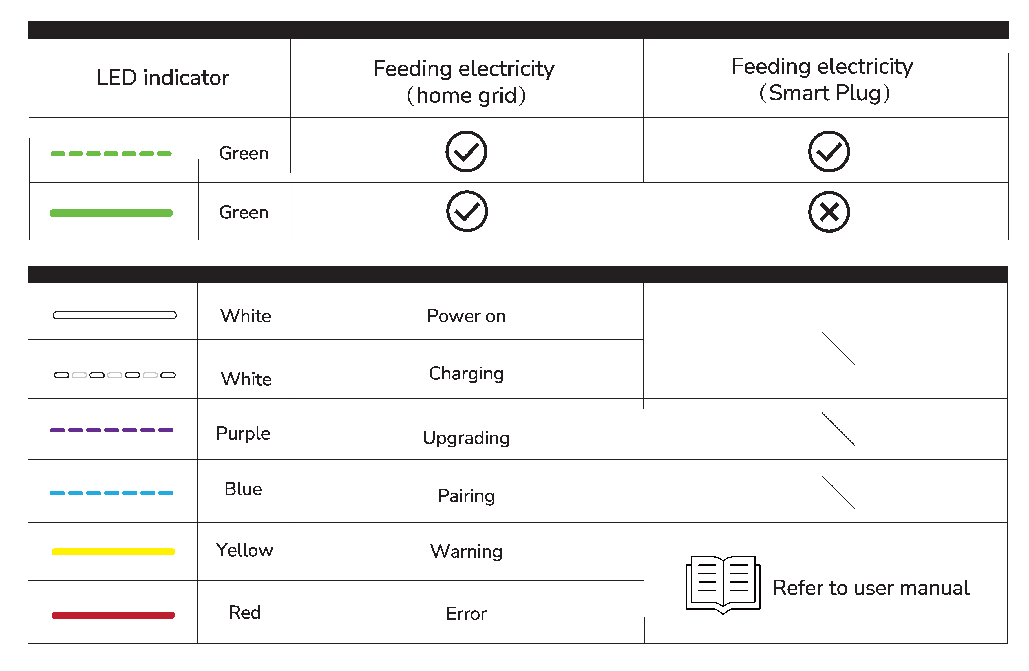

5. Під’єднатися до портативної електростанції EcoFlow  Кабель  Під час під'єднання електростанція має бути вимкнена. | 6. Під’єднатися до домашньої мережі | 7. Після під’єднання | 9. Програма EcoFlow

І. Додаткова установка (без портативної електростанції EcoFlow)

і. Від’єднати
